Лабораторная работа №6
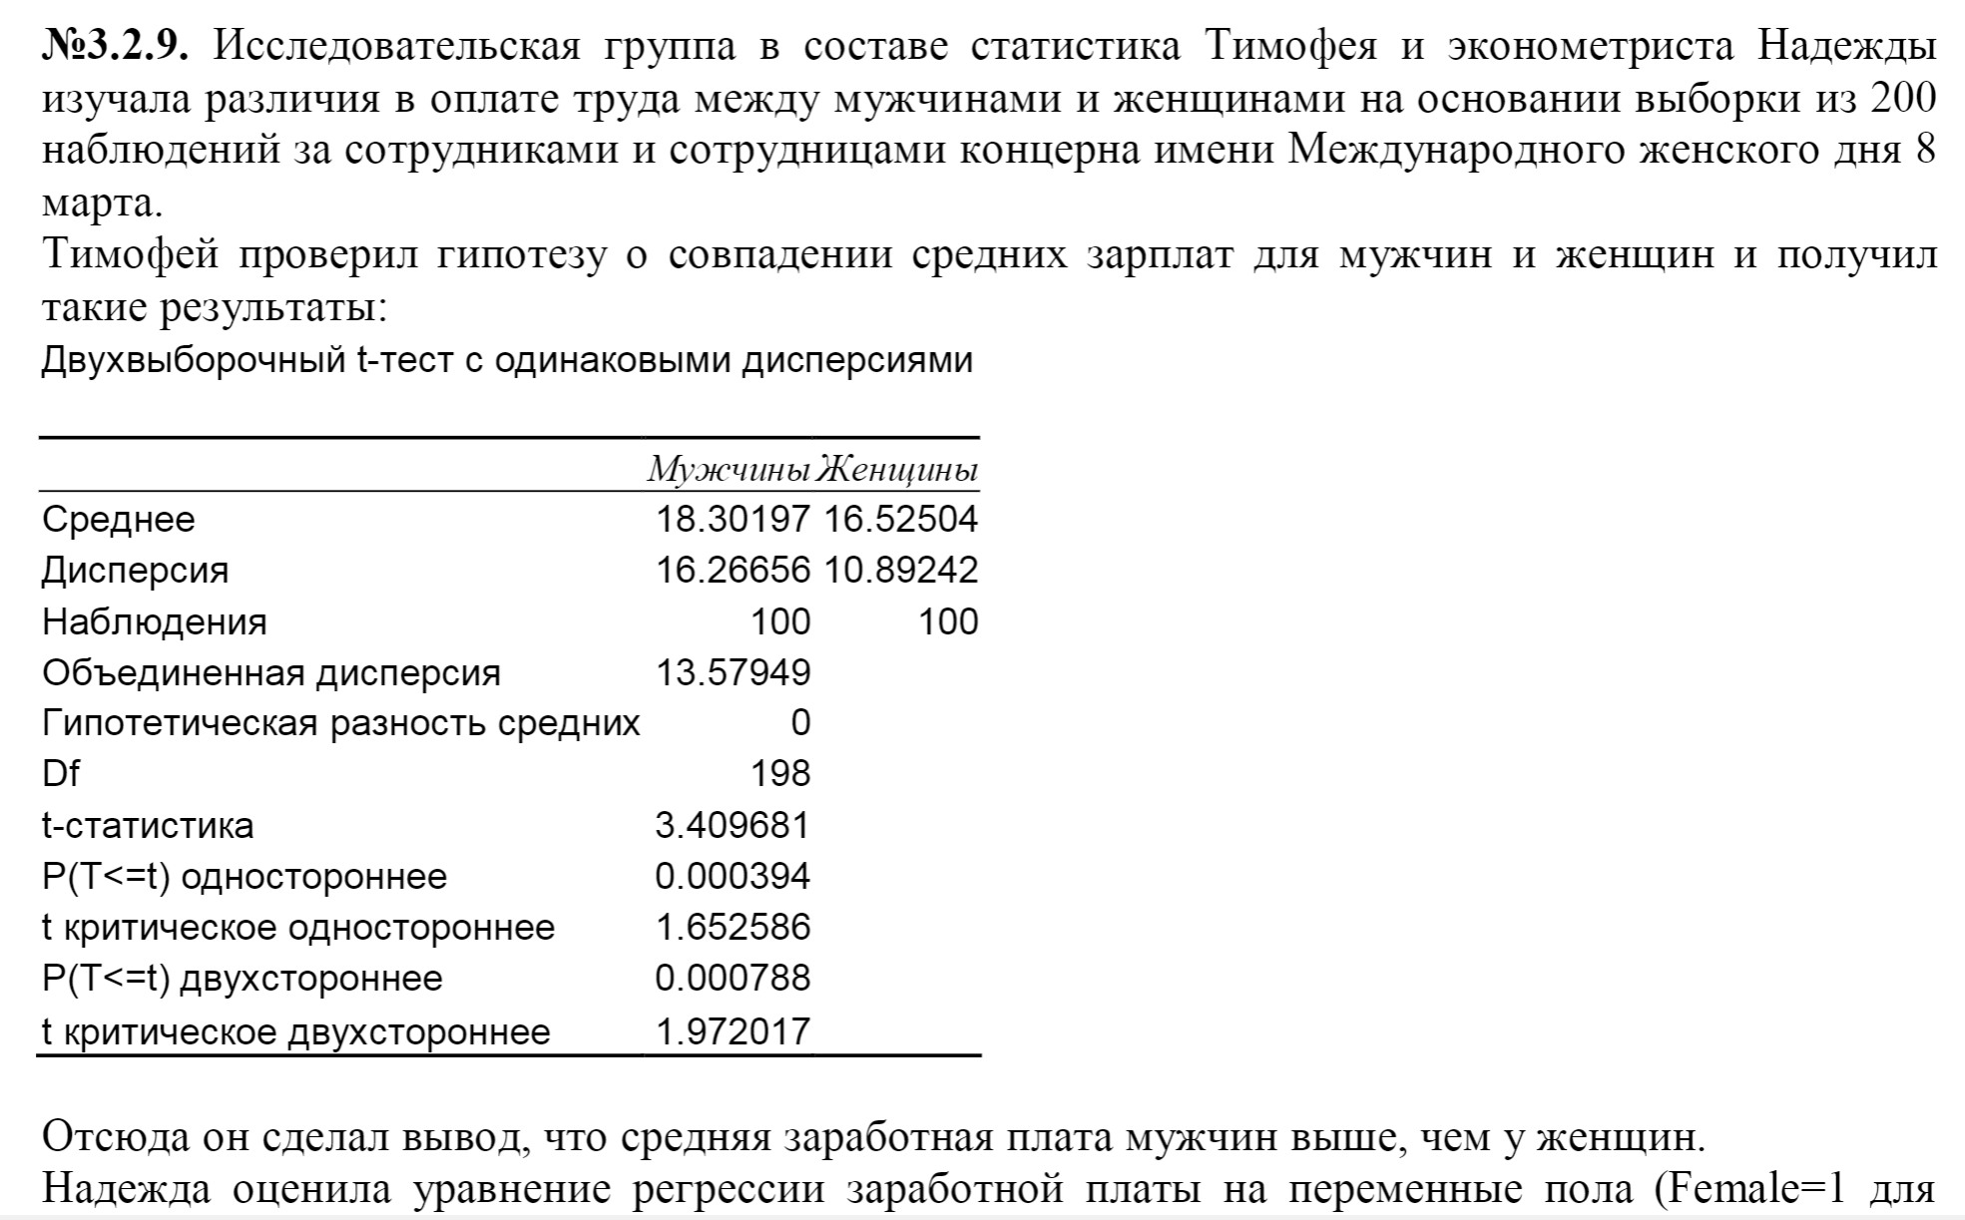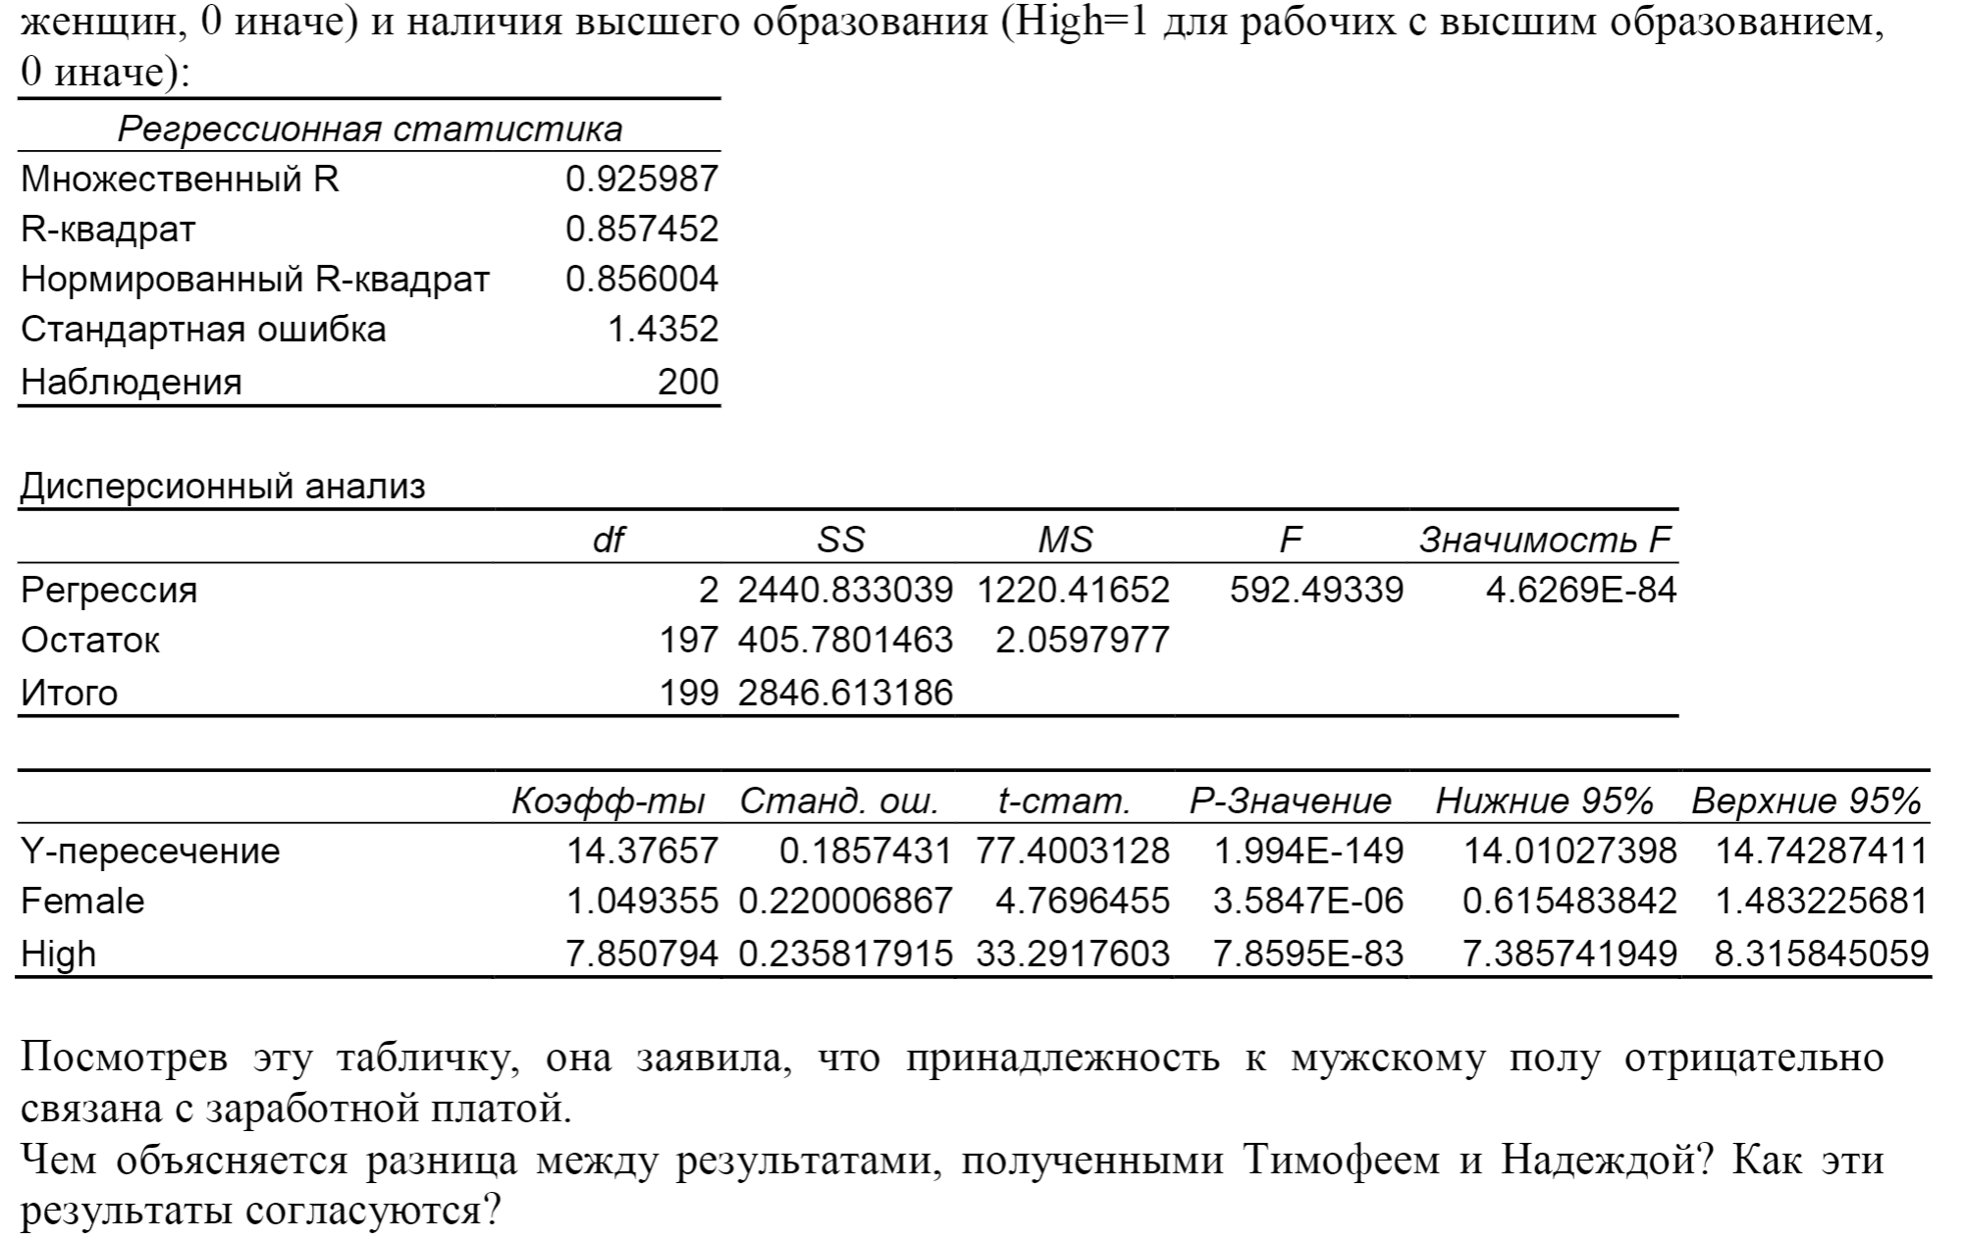
В регрессионном анализе Надежда две объясняющие переменные Female и High. Так как переменная High оказалась более значимой по сравнению с Female, это означает, что высшее образование имеет более сильное влияние на заработную плату, чем пол. Коэффициент регрессии для Female равен 1,049355, что означает, что женщины имеют более высокую заработную плату, чем мужчины, на 1,05 единиц, при условии, что они имеют одинаковое образование. Результаты Тимофея и Надежды согласуются в том, что женщины имеют более низкую заработную плату, чем мужчины, но результаты Надежды также показывают, что это различие можно объяснить влиянием высшего образования.
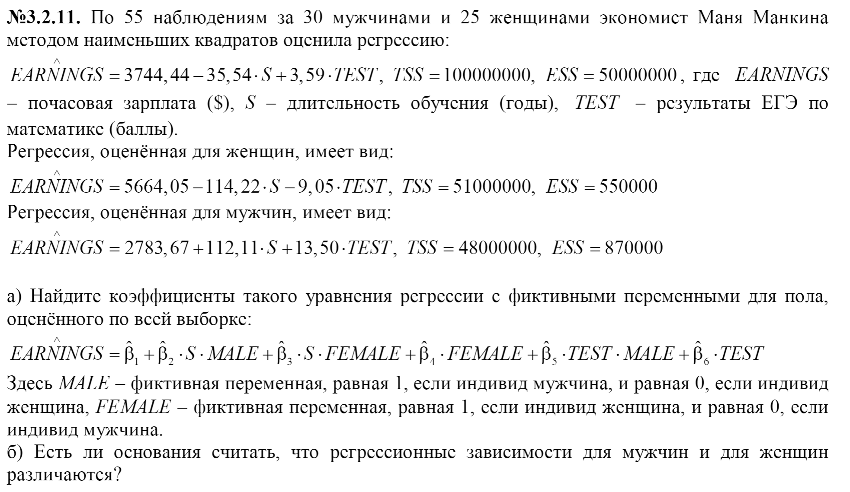
$$EAR\hat{N}INGS=2783.67+112.11⋅S⋅MALE-114.22⋅S⋅MALE$$


